Diseño y gestión de requisitos

1. ¿Qué es un caso de uso ?
2. Del caso de uso seleccionado , paso a paso para llegar a esa actividad (lo que hace la persona y el sistema)
3. ¿Qué hace un diagrama de caso de uso ?
4. ¿Qué hace un escenario de caso de uso ?
5. Diseñe un caso de uso relacionado al proyecto y diseñe un escenario de caso de uso con todas las especificaciones correspondiente (tomar como ejemplo anexo de ejemplo que se encuentra en Google drive)

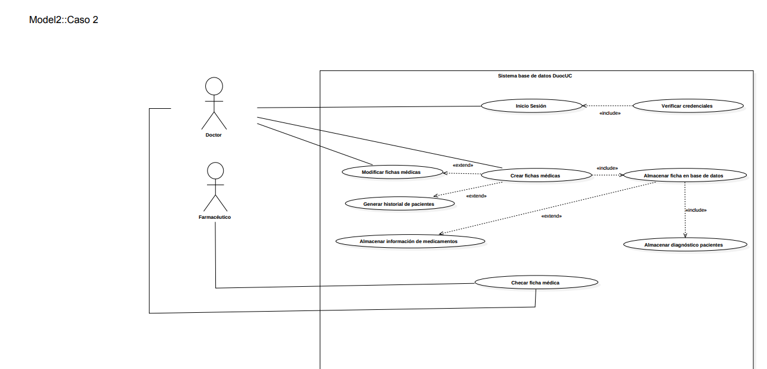

1. Nombre los atributos de calidad que se utilizará en el sistema con las descripción correspondiente.
2. Nombre nuevamente los requerimientos funcionales del software y crear los casos de usos correspondiente (recuerde utilizar los verbos)
3. ¿Qué es un mockups?
4. ¿Cuáles son los software que se utilizan para hacer un mockups?
5. Diseñe los Mockup correspondiente a los casos de usos
6. ¿Qué importancia tiene el ers y como se crea ?, explicar paso a paso el documento